Mesut Yılmaz - 1721221220  
<https://mesutyilmaz01.github.io/Apt/%C3%96devler/Homework2/homework2.html>  
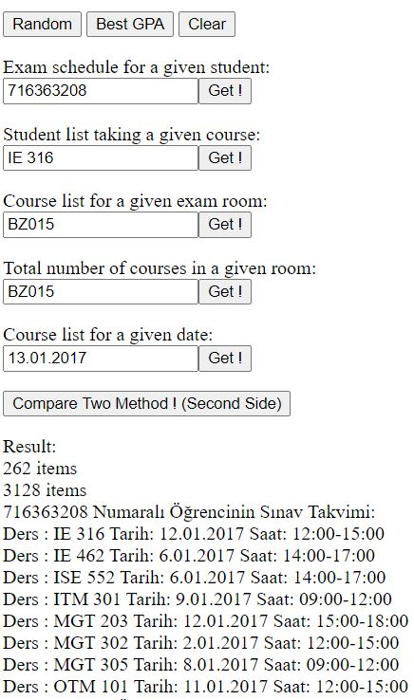  
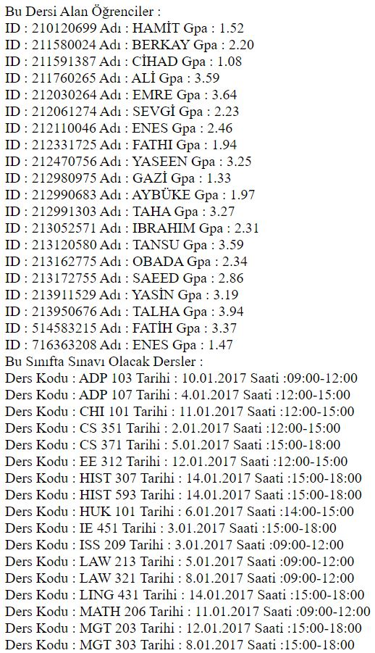  
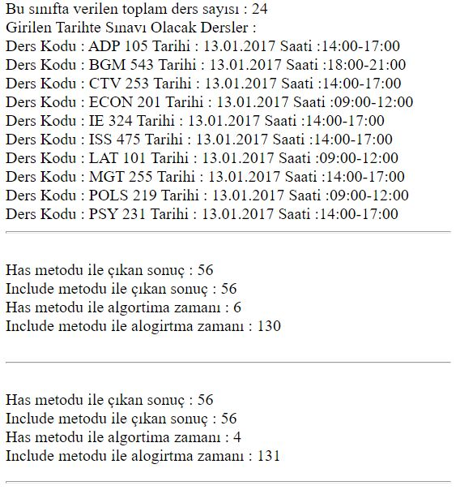  
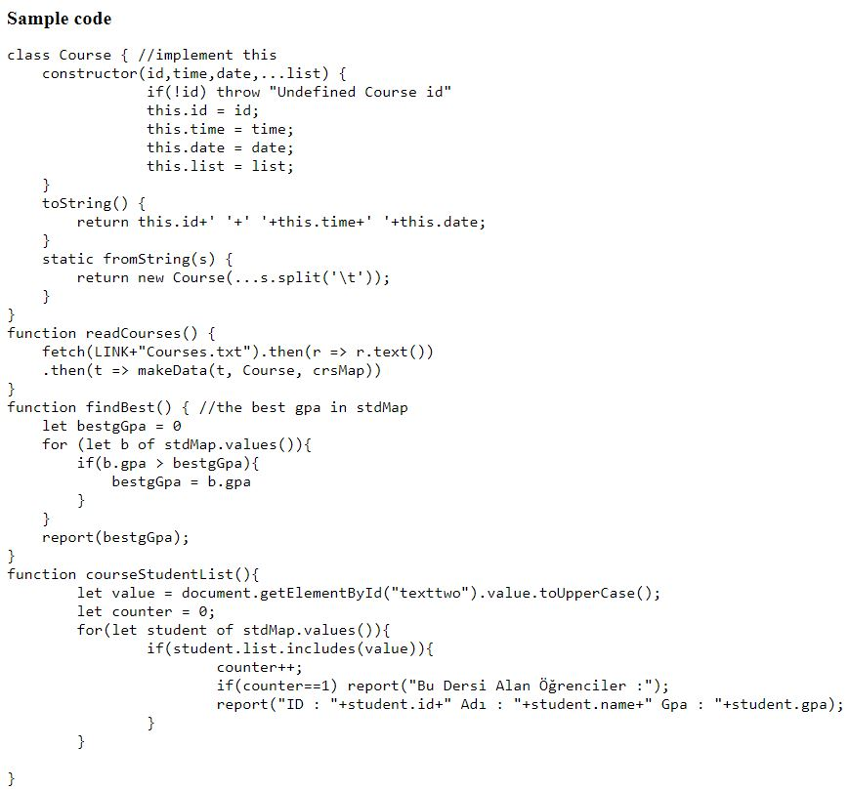  
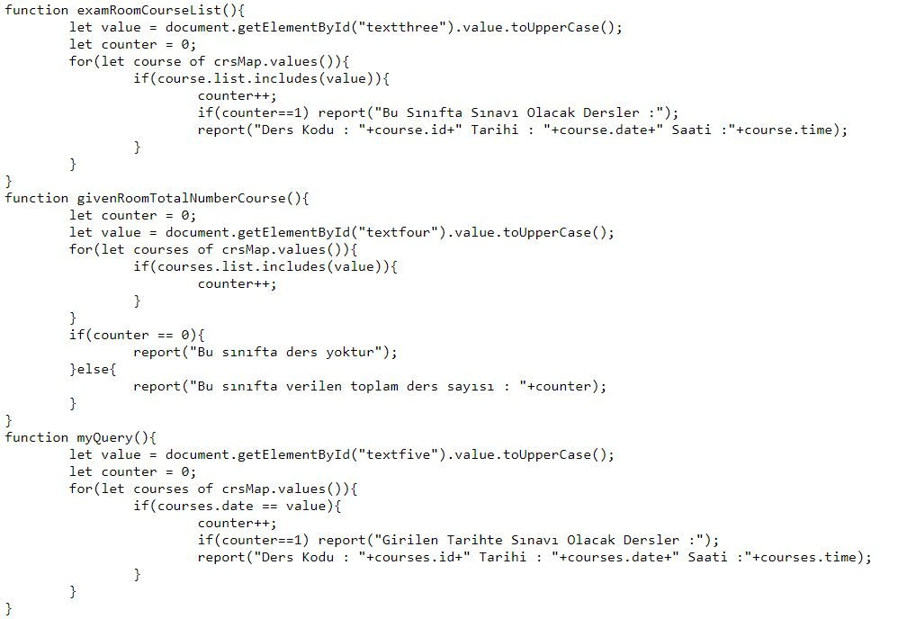

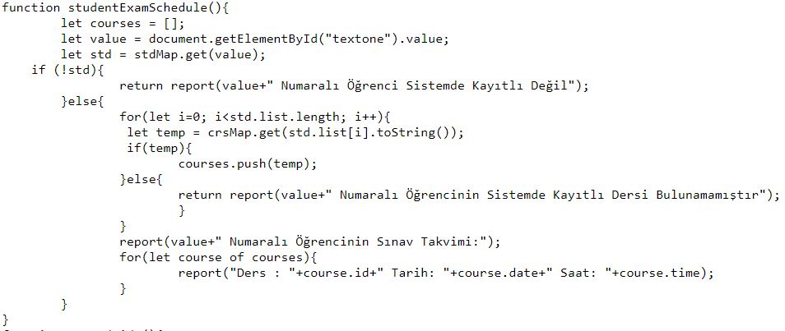  
  
  
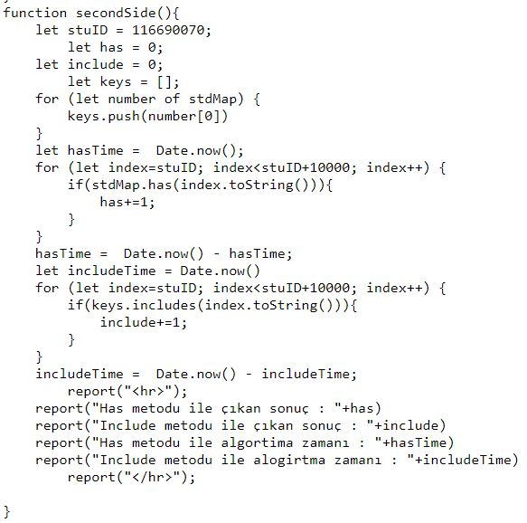  
  
**Açıklamalar**CourseStudentList Fonksiyonu :İlgili inputdan gelen veri öncelikle arama sonuçları ile eşleşmesi için büyük harfe çevrilir. For döngüsü ile stdMap value kısmı dönülür ve ilgili bilgi burada mevcut ise ekrana bilgiler yazdırılır. Counter kullanımı ise başlık oluşması içindir.

ExamRoomCourseList Fonksiyonu :  
  
İlgili inputdan gelen veriye göre courseMap value kısmı for döngüsü ile dönülür ve eğer ilgili bilgi mevcut ise ekrana yazdırılır. Counter kullanımı başlık içindir.  
  
GivenRoomTotalNumberCourse Fonksiyonu :   
  
İlgili inputdan veri alınır ve map içindeki bilgi ile uyuşması amacı ile büyük harflere çevrilir. Sonrasında for döngüsü ile crsMap value kısmı dönülür ve forun üstünde tanımlanan counter sayısı bilgi uyuşması olursa arttırılır. For döngüsünden sonra counter 0 ise ders yok, değilse counterin kendisi yazdırılır.  
  
MyQuery Fonksiyonu:  
İlgili inputdan veri alındıktan sonra for döngüsü ile crsMapin value kısmı dönülür ve alınan veri ile uyuşma sağlanırsa ekrana yazdırılır.  
  
StudentExamSchedule Fonksiyonu :   
Öncelikle inputdan gelen veri ile uyuşan öğrenci olup olmadığına bakılır. Eğer yoksa öğrenci mevcut değil yazılır. Varsa bu öğrencinin ders listesi bilgileri for döngüsü ile dönülür ve daha önceden oluşturulmuş boş bir arraye atılır. Ardındna bu arrey dönülerek bilgiler ekrana basılır.  
  
SecondSide Fonksiyonu :  
Öncelikle keys adlı boş bir array oluşturulur. Bu arreye stdMap fonksiyonun key kısmı dönülerek her öğrencinin numarası keys adlı arreye aktarılır. Ardından seçilen bir öğrenci numarasından 10000 sayı ileri gidecek şekilde bir for döngüsü oluşturulur ve içinde stdMapin has metodu ile aratma yapılır. Bu for döngüsünün üstüne ve altına zaman alınacak şekilde değişken tanımlanır. Bu değişkenlerin farkı zaman bilgisini vermektedir. Aynı işlem keys arrayi için de yapılır fakat keys arreyi için include methodu kullanılır.  
  
Açıkça görülmektedir ki map fonksiyonu normal bir arreye göre çok daha hızlı çalışmaktadır.